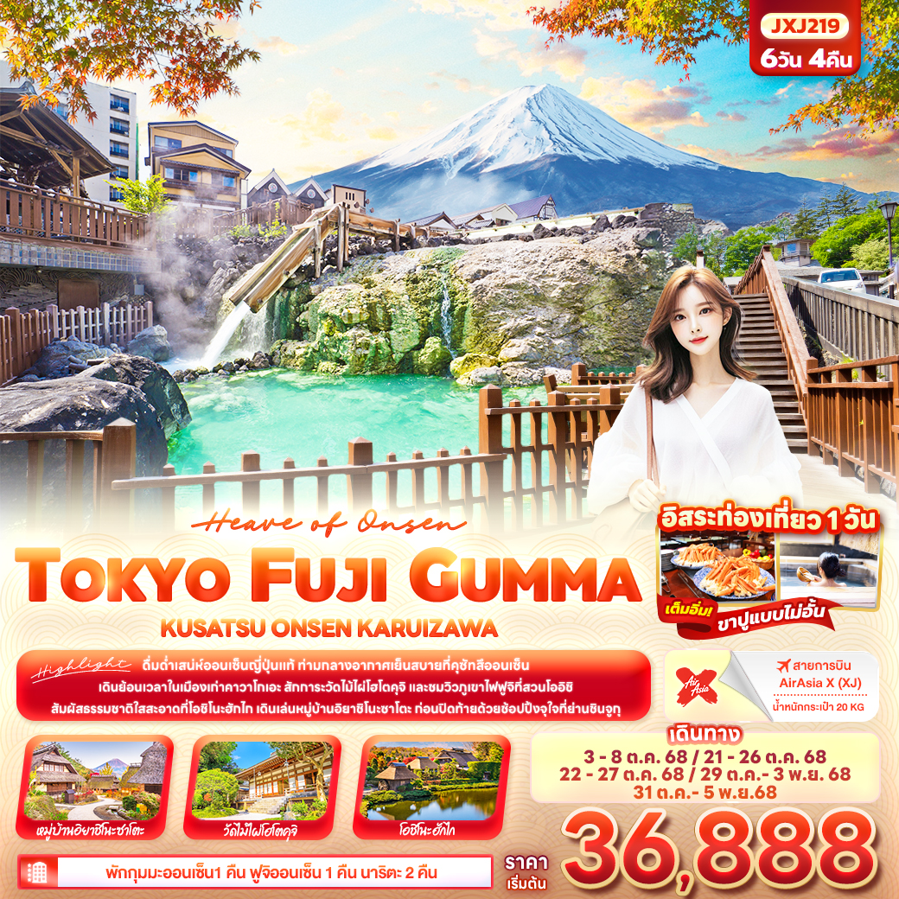
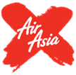
FLIGHT:
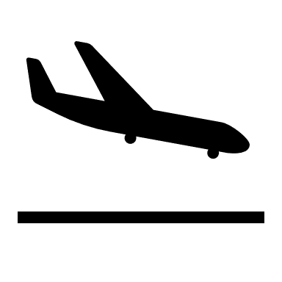

DMK NRT NRT DMK
เที่ยวบิน เวลาออก เวลาถึง
XJ601
09.15
14.05
เที่ยวบิน เวลาออก เวลาถึง
XJ600
23.55
08.00




JXJ219 Heaven of Onsen TOKYO FUJI GUMMA
KUSATU ONEN KARUIZAWA 6วัน 4คืน

ดื่มด่ำเสน่ห์ออนเซ็นญี่ปุ่นแท้ ท่ามกลางอากาศเย็นสบายที่คุซัทสึออนเซ็น
เดินย้อนเวลาในเมืองเก่าคาวาโกเอะ สักการะวัดไม้ไผ่โฮโตคุจิ และชมวิวภูเขาไฟฟูจิที่สวนโออิชิ
สัมผัสธรรมชาติใสสะอาดที่โอชิโนะฮักไก เดินเล่นหมู่บ้านอิยาชิโนะซาโตะ
ก่อนปิดท้ายด้วยช้อปปิ้งจุใจที่ย่านชินจูกุ

• อิสระท่องเที่ยวหนึ่งวัน
• พักกุมมะออนเซ็น 1 คืน ฟูจิออนเซ็น 1 คืน นาริตะ 2 คืน
• เต็มอิ่ม! ขาปูแบบไม่อั้น

เดินทางโดยสายการบิน AirAsia X (XJ) น้ำหนักสัมภาระโหลดใต้ท้องเครื่อง 20 kg. / CARRY ON 7 kg.
วันที่ | โปรแกรมท่องเที่ยว | เช้า | เที่ยง | เย็น | โรงแรม
1 | ท่าอากาศยานนานาชาติดอนเมือง  XJ600 DMK-NRT 23.55– 08.00
2 | ท่าอากาศยานนานาชาตินาริตะ - จังหวัดไซตามะ – คาวาโกเอะ – วัดโฮโทคุจิ - จังหวัดกุมมะ - พักออนเซน |  |  |  | Gensen Yunoyada Matsunol Onsen 3*  หรือระดับใกล้เคียงกัน
3 | คุซัทสึอนเซ็น (ยุบาตาเกะ+การแสดงที่โรงอาบน้ำเน็ตสึโนะยุ) - นากาโน่ - คารุอิซาวะ พรินซ์ ช้อปปิ้ง พลาซ่า – จังหวัดยามานาชิ – หมู่บ้านโอชิโนะฮักไก– พักฟูจิออนเซ็น |  |  |  | Fuji Garden Hotel Onsen 3*  หรือระดับใกล้เคียงกัน
4 | หมู่บ้านอิยาชิ โนะ ซาโตะ - สวนโออิชิปาร์ค - Duty Free - โตเกียว - ย่านชินจูกุ |  |  |  | The Hedistar Hotel Narita 3*  หรือระดับใกล้เคียงกัน
5 | อิสระท่องเที่ยวตามอัธยาศัย หนึ่งวันเต็ม! |  |  |  | The Hedistar Hotel Narita 3*  หรือระดับใกล้เคียงกัน
6 | ท่าอากาศยานนานาชาตินาริตะ - ท่าอากาศยานนานาชาติดอนเมือง XJ601 NRT-DMK 09.15 – 14.05

วันเดินทาง | ราคาผู้ใหญ่  (บาท) | ราคาเด็ก  (บาท) | พักเดี่ยว เพิ่ม  (บาท) | ที่นั่ง | หมายเหตุ
03-08 ตุลาคม 2568 | 36,888 | ไม่มีราคาเด็ก  (Infant ไม่เกิน 2 ปี 6,000 บาท) | 9,500 | 34
21-26 ตุลาคม 2568 | 39,888 |  |  | 34
22-27 ตุลาคม 2568 | 39,888 |  |  | 34
29 ตุลาคม – 03 พฤศจิกายน 2568 | 39,888 |  |  | 34
31 ตุลาคม – 05 พฤศจิกายน 2568 | 37,888 |  |  | 34

วันที่หนึ่ง ท่าอากาศยานนานาชาติดอนเมือง
นิทรรศการ Nabana No Sato Winter Illumination
19.00 น. พร้อมกันที่ ณ ท่าอากาศยานนานาชาติดอนเมือง อาคารผู้โดยสารระหว่างประเทศขาออก ชั้น 3 เคาน์เตอร์สายการบิน AIR ASIA X (XJ) มีเจ้าหน้าที่ของบริษัทฯ คอยอำนวยความสะดวกด้านเอกสารและติดแท็กกระเป๋าก่อนขึ้นเครื่อง
23.55 น. เดินทางสู่ ประเทศญี่ปุ่น โดยสายการบิน AIR ASIA X (XJ) เที่ยวบินที่ XJ600 (ค่าทัวร์ไม่รวมค่าอาหารบนเครื่อง บนเครื่องมีจำหน่าย)
08.00 น. เดินทางถึง ท่าอากาศยานนานาชาตินาริตะ ประเทศญี่ปุ่น (เวลาท้องถิ่นเร็วกว่าประเทศไทย 2 ชั่วโมง กรุณาปรับนาฬิกา ของท่านเป็นเวลาท้องถิ่น เพื่อความสะดวกในการนัดหมาย) นำท่านผ่านพิธีตรวจคนเข้าเมืองและศุลกากร สำคัญ!!! ประเทศญี่ปุ่นไม่อนุญาตให้นำอาหารสด จำพวก เนื้อสัตว์ พืช ผัก ผลไม้ เข้าประเทศ หากฝ่าฝืนจะมีโทษทั้งจำและปรับ
วันที่สอง ท่าอากาศยานนานาชาตินาริตะ - จังหวัดไซตามะ - คาวาโกเอะ – วัดโฮโทคุจิ - จังหวัดกุมมะ - พักออนเซน อาหาร เที่ยง, เย็น
เที่ยง รับประทานอาหารเที่ยง (มื้อที่1)
เดินทางสู่จังหวัด ไซตามะ (Saitama) (ใช้เวลาเดินทางโดยประมาณ 1.30 ชม.) ตั้งอยู่ในภูมิภาคคันโต มีความเจริญมากเพราะอยู่ติดโตเกียว เมืองชิชิบุ เมืองโอมิยะ และคาวาโกเอะ เป็นแหล่งรวมจุดช้อปปิ้งและสถานที่ที่น่าสนใจให้ท่านถ่ายรูปกับเมืองเก่าสุดน่ารัก คาวาโกเอะ (Kawagoe) ที่ได้ฉายาว่า“ลิตเติ้ล เอโดะ”หรือเอโดะน้อย อาคาร บ้านเรือนต่างๆ ที่ยังอนุรักษ์ ไว้ให้เหมือนสมัยเอโดะ จุดไฮไลท์ของเมืองคือ ถนนคุระซุคุริ (Kurazukuri Street) อดีตเรียงรายไปด้วยโกดัง ปัจจุบันได้เป็นร้านค้า มีทั้งร้านขายขนม ร้านขายของที่ระลึก ไปจนถึงพิพิธภัณฑ์ งานฝีมือ เป็นย่านการค้าที่ยังคงอนุรักษ์สถาปัตยกรรมเก่าแก่ไว้ได้อย่างดี และต้องไม่พลาดไปเช็คอินที่ หอระฆังโบราณ (Toki no Kane) ที่เปรียบเสมือนแลนด์มาร์คประจำเมือง ปัจจุบันยังคงตีระฆังบอกเวลาวันละ 4 ครั้ง บริเวณใกล้กันมี ตรอกลูกกวาด (Kashiya Yokocho) เป็นถนนที่เต็มไปด้วยร้านขายลูกอมและขนมญี่ปุ่นต่างๆ มากมายให้ท่านเลือกซื้อ
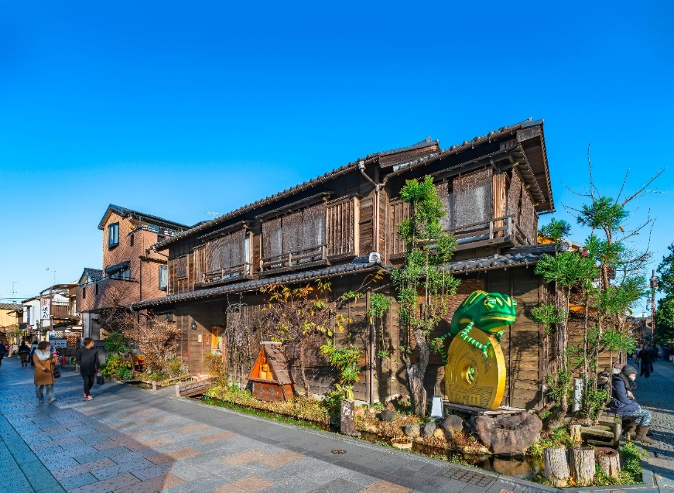
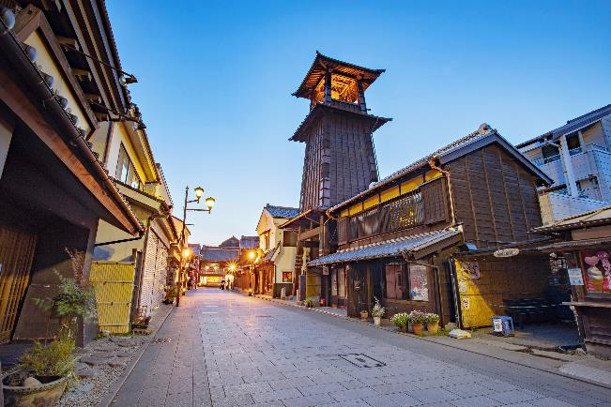
Highlight! หลีกหนีความวุ่นวายมาชมใบไม้เปลี่ยนสีที่นี้ กับฉากสุดคลาสสิกกับประตูวัด ที่ล้อมไปด้วยธรรมชาติที่สวยงามเดินหินและต้นไม้เรียงราย เหมาะกับการถ่ายรูปสุดๆ

สัมผัสบรรยากาศเงียบสงบ วัดโฮโคะคุจิ (Hokokuji Temple) (ใช้เวลาเดินทางโดยประมาณ 1.30 ชม.) เป็นวัดของนิกาย รินไซเซน (Rinzai Zen) และเป็นวัดที่สำคัญของชาวญี่ปุ่นอีกด้วย ทั้งนี้ยังมีบบรยากาศที่ความสวยงามมีและร่มรื่นและยังมีสวนหินและต้นเมเปิลมากกว่า 100 ต้น เมื่อถึงฤดูใบไม้เปลี่ยนสีหรือฤดูใบไม้ร่วง สีใบไม้ของต้นเมเปิ้ลเปลี่ยนสีสด (ประมาณช่วงต้นถึงกลางเดือนพฤศจิกายน) จะกลายเป็นภาพแห่งความโรแมนติกที่ใครก็ต่างมาชื่นชมถ่ายภาพเช็คอินกันอีกด้วย

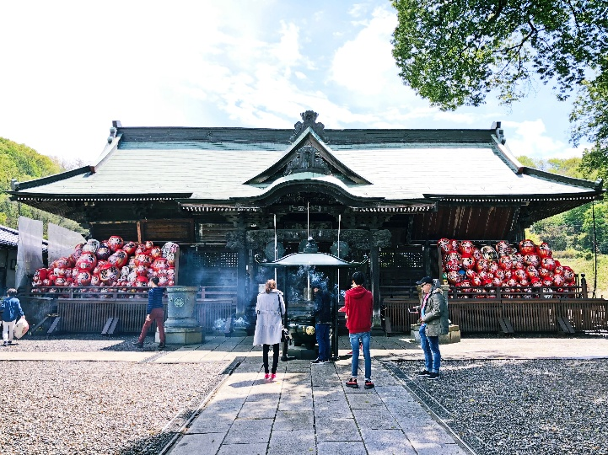
**กรณีที่ไม่สามารถทำการจองเข้าชม วัดโฮโคะคุจิ (Hokokuji Temple) ได้เนื่องจากการลงทะเบียนเหตุขัดของหรือการกำหนดจำนวนผู้เข้าชมจำกัดต่อวันลงทะเบียนเต็มจำนวนแล้ว รวมไปถึงสภาพอากาศหรือเหตุขัดข้องอื่นใดก็ตาม ทั้งนี้ บรอษัทฯ ขอสงวนสิทธิ์ ปรับไปชม วัดโชรินซัง ดารุมะจิ (Shorinzan Daruma-ji Temple) ในจังหวัดกุนมะ ที่นี่มีชื่อเสียงและถือว่าเป็นสถานที่กำเนิดของ ตุ๊กตาดารุมะ (Daruma Doll) ซึ่งเป็นเครื่องรางนำโชคของญี่ปุ่นที่นิยมใช้ในการตั้งเป้าหมายและอธิษฐาน ให้สำเร็จในเรื่องนั้นๆ เช่น การเรียน การงาน ธุรกิจ หรือการสอบ แทน โดยไม่แจ้งให้ท่านทราบล่วงหน้าทุกกรณี

นำท่านเดินทางสู่ จังหวัดกุมมะ หรือ กุนมะ (Gumma หรือ Gunma) (ใช้เวลาเดินทางโดยประมาณ 1.30 ชม.) ที่นี่ล้อมรอบไปด้วยภูเขาและภูเขาไฟ ทำให้มีธรรมชาติที่อุดมสมบูรณ์ และมีชื่อเสียงในเรื่องแหล่งออนเซ็น (น้ำพุร้อน) ที่มีชื่อเสียงระดับโลก
เย็น รับประทานอาหารเย็น (มื้อที่2)
ที่พัก: Gensen Yunoyada Matsunol Onsen 3* หรือระดับใกล้เคียงกัน
(ชื่อโรงแรมที่ท่านพัก ทางบริษัทจะทำการแจ้งพร้อมใบนัดหมาย 5-7 วัน ก่อนเดินทาง)
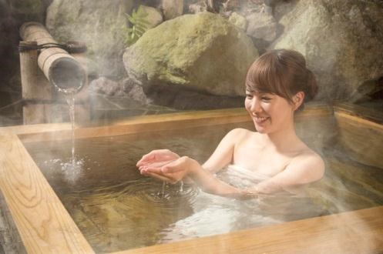
Highlight! การแช่ออนเซ็น (Onsen) เป็นประสบการณ์ที่ได้รับความนิยมอย่างมากในญี่ปุ่น ไม่ใช่แค่การอาบน้ำธรรมดา แต่เป็นส่วนหนึ่งของวัฒนธรรมการผ่อนคลายและบำบัดรักษา ซึ่งมีประโยชน์มากมายทั้งต่อร่างกายและจิตใจ

วันที่สาม คุซัทสึอนเซ็น (ยุบาตาเกะ+การแสดงที่โรงอาบน้ำเน็ตสึโนะยุ) - นากาโน่ - คารุอิซาวะ พรินซ์ ช้อปปิ้ง พลาซ่า – จังหวัดยามานาชิ – หมู่บ้านโอชิโนะฮักไก– พักฟูจิออนเซ็น อาหาร เช้า, เย็น
เช้า รับประทานอาหารเช้า ณ โรงแรม (มื้อที่3)
เช็คอินกันที่ คุซัทสึอนเซ็น (Kusatsu Onsen) สถานที่มีชื่อเสียงในด้านน้ำพุร้อนที่ไหลออกมาตามธรรมชาติมากที่สุดในญี่ปุ่นตลอดเวลากว่า 600 ปี และมี 2 สถานที่ ที่โด่งดังคือยุบะตะเคะ (Yubatake) และ เน็ตสึโนะยุ(Netsunoyu) ร่วมถึง การแสดงยูโมมิ (Yumomi)
สถานที่แนะนำให้ท่านอิสระเที่ยวชม ที่ คุซัทสึอนเซ็น มีดังนี้ 1. สัญลักษณ์จุดที่โดดเด่นของที่นี่คือ ยุบะตะเคะ (Yubatake) ไอน้ำที่ลอยอบอวลทั่วบริเวณของบ่อน้ำร้อนออนเซ็นที่มีน้ำร้อนไหลออกมาประมาณ 4,000 ลิตรต่อนาที ไหลผ่านรางไม้ไผ่ส่งไปยังโรงอาบน้ำต่างๆ แบบฉบับญี่ปุ่นที่อาจเคยพบเห็นในฉากของการ์ตูนหรือภาพยนตร์ (ค่าทัวร์ไม่รวมค่าเข้าชม)
Highlight! ว่ากันว่า คุณภาพของน้ำพุร้อนของคุซัทสึอนเซ็นมีฤทธิ์ในการฆ่าเชื้อแบคทีเรียสูง ช่วยในการรักษาบาดแผลโรคผิวหนังเรื้อรัง โรคเบาหวาน และความดันโลหิตสูง ไม่เชื่อก็ต้องไปลอง!!

2. การแสดงยูโมมิ (Yumomi) เน็ตสึโนะยุ(Netsunoyu) ที่ที่โรงอาบน้ำ โดยการใช้ แผ่นไม้พายขนาดใหญ่กวนน้ำเพื่อลดอุณหภูมิ โดยไม่เติมน้ำเย็น เพื่อจะทำให้แร่ธาตุในน้ำไม่เจือจางลงลด รวมไปถึงการร้องเพลงพื้นเมืองให้ชมอีกด้วย (ค่าทัวร์ไม่รวมค่าเข้าชมและไม่รวมค่าชมโชว์)
(* การแสดงโชว์มีทุกวัน แต่อาจจะมีช่วงปิดทำการเนื่องจากพัฒนาปรับปรุงบำรุงสถานที่ รอบการแสดงมีทั้งหมด 6 รอบต่อวัน แบ่งออกเป็น ช่วงเช้า: 09:30, 10:00, 10:30 // ช่วงบ่าย: 15:30, 16:00, 16:30)
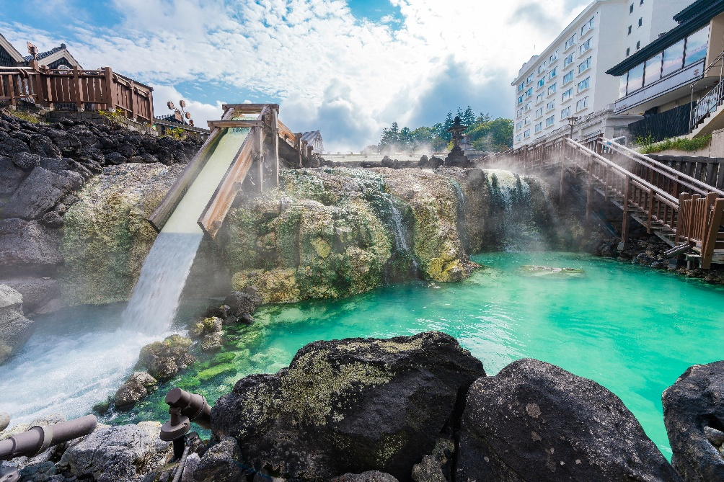
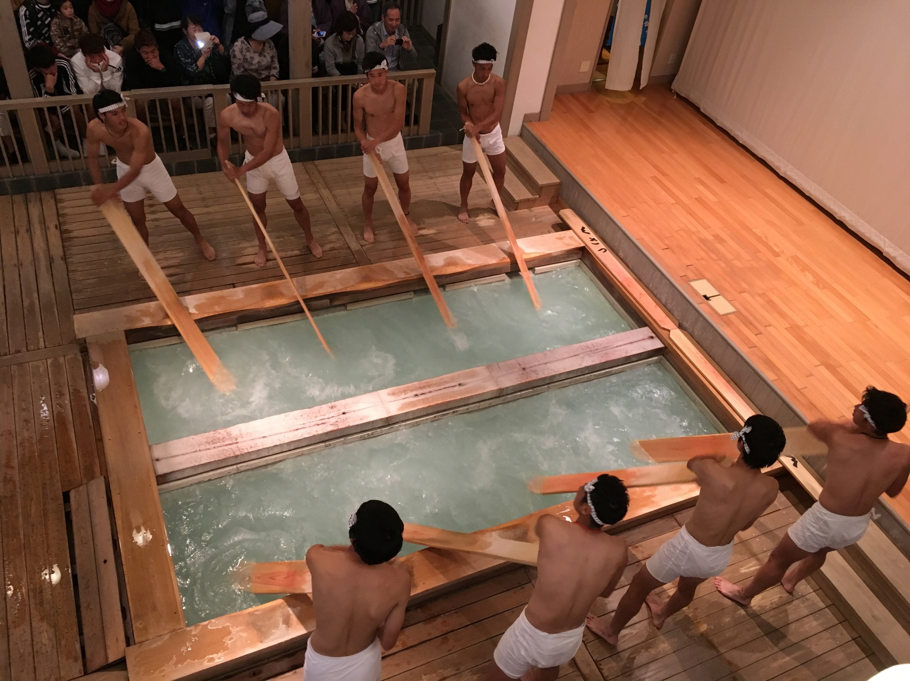
หมายเหตุ กำหนดการชมการแสดงอาจแตกต่างกันไป ตามแต่ช่วงเวลาที่ท่านเดินทางมาถึงสถานที่ท่องเที่ยวนั้นๆ

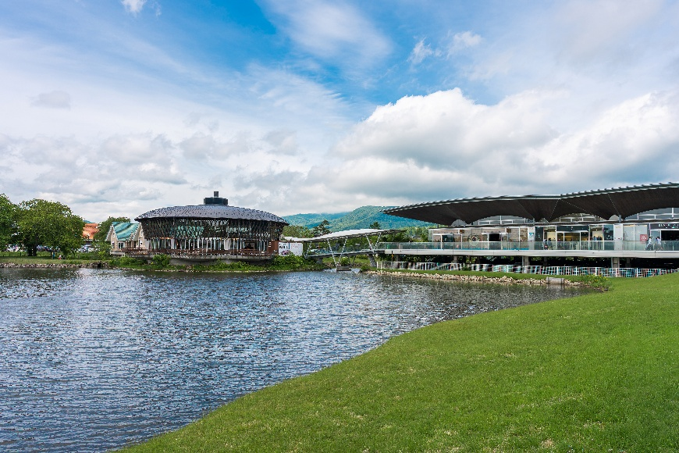
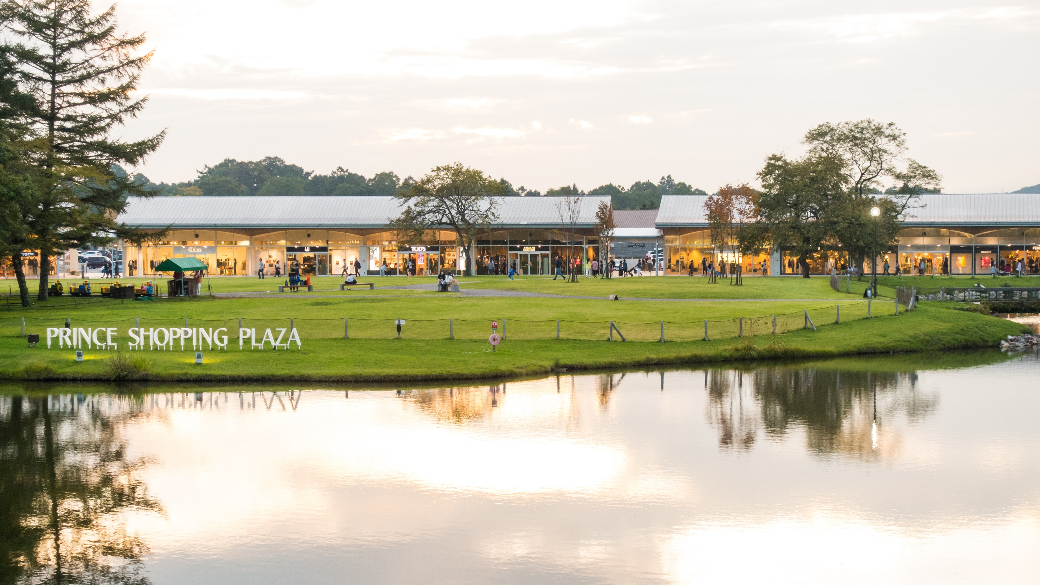
ตะลุยช้อปปิ้งสถานที่ฮิตๆแ ในหมู่นักช้อปที่ คารุอิซาวะปรินซ์ช้อปปิ้งพลาซ่า(Karuizawa Prince Shopping Plaza) ที่อัดแน่นรวมร้านค้ากว่า 240 ร้าน ทั้งแบรนด์ญี่ปุ่น ไปจนถึงแบรนด์ลักชูต่างๆ เช่น Gucci, Burberry, Nike, Adidas, Prada, ARMANI, BALENCIAGA, COACH, LONGCHAMP ไว้คอยให้บริการ ด้วยสภาพแวดล้อมที่มีความเป็นธรรมชาติ ก็จะเดินช้อปปิ้งกันเพลินๆ และสามารถฝากท้องลิ้มลองอาหารเที่ยงที่นี่ได้ เพราะมีร้านอาหารและคาเฟ่มากกว่า 30 ร้านให้เลือกสรร

เที่ยง อิสระอาหารเที่ยง ตามอัธยาศัย เพื่อไม่เป็นการรบกวนเวลาของท่าน
เดินทางสู่ จังหวัดยามานาชิ (Yamanashi) (เดินทางประมาน 3 ชั่วโมง ) เป็นที่รู้จักจากทัศนียภาพทางธรรมชาติที่สวยงาม รวมถึงภูเขาไฟฟูจิอันโดดเด่น หากมีโอกาสต้องมาสักครั้ง ความสวยงามและเอกลักษณ์ที่ไม่เหมือนใคร หมู่บ้านโอชิโนะ ฮักไก (Oshino Hakkai Village) เป็นหมู่บ้านที่ตั้งอยู่ใกล้ภูเขาไฟฟูจิ บริเวณทะเลสาบยามานาคาโกะ (Lake Yamanaka-ko) ซึ่งในปี 2013 ฟูจิซังได้รับเลือกให้เป็นมรดกทางวัฒนธรรมของโลกในบริเวณนี้มีบ่อน้ำใสๆ รวมกันกว่า 8 บ่อ เป็นน้ำที่เกิดจากการละลายของหิมะจากบนภูเขาไฟฟูจิมีอายุมามากกว่า 1,200 ปี อิสระถ่ายภาพ หรือ ชิมของอร่อยๆ เช่น โมจิย่าง แสนอร่อย ซึ่งเป็นของขึ้นชื่อของหมู่บ้านแห่งนี้นั้นเอง
Highlight! ยังมีความศักดิ์สิทธิ์ที่หากใครได้ดื่มน้ำก็จะมีอายุยืนยาว ปราศจากโรคภัยไข้เจ็บ!

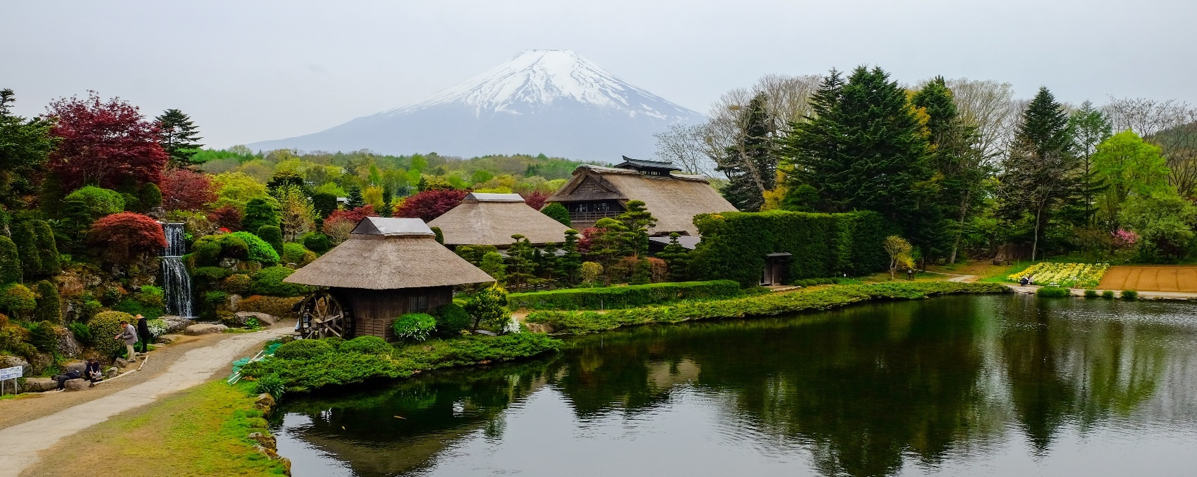
เย็น รับประทานอาหารเย็น (มื้อที่4) ชนิดของขาปูขึ้นอยู่กับการนำเข้าของโรงแรม
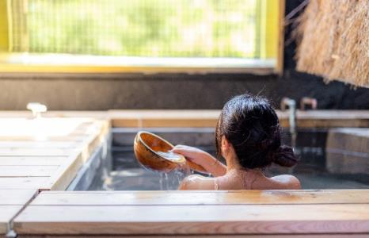
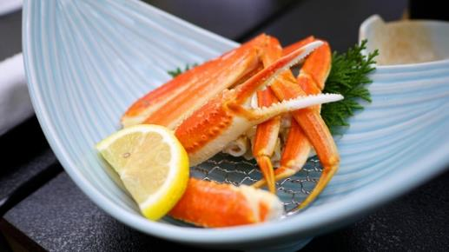
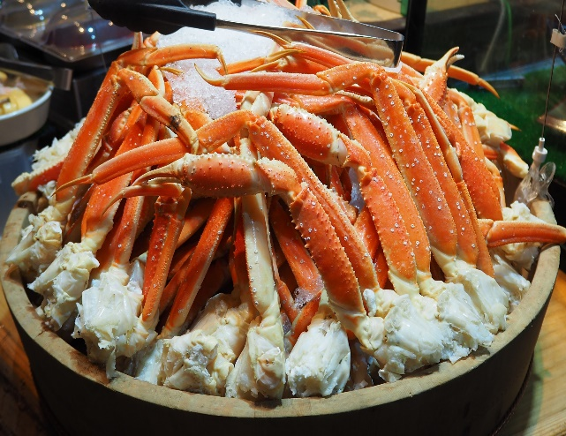
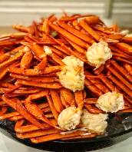
Highlight! เมนูที่มาญี่ปุ่นแล้วต้องได้ลิ้มลองคงไม่พ้น ขาปูยักษ์ แล้วให้ทานเป็นแบบไม่อั้นบุฟเฟ่ต์อีก !! ขาปูที่เนื้อแน่น สดใหม่ ลองกินกับน้ำจิ้มสไตล์ ญี่ปุ่นสักครั้งคงจะฟินไม่น้อย หลังจากมื้ออาหาร ยังมี ออนเซ็น (Onsen)ให้แช่ เพื่อคลายความเหนื่อยล้าจากการเดินทางหรือความเครียดในเรื่องต่างๆ
โอ้โห คุ้มยิ่งกว่าคุ้ม !!

ที่พัก: Fujisan Garden Hotel Onsen 3*หรือระดับใกล้เคียงกัน
(ชื่อโรงแรมที่ท่านพัก ทางบริษัทจะทำการแจ้งพร้อมใบนัดหมาย 5-7 วัน ก่อนเดินทาง)
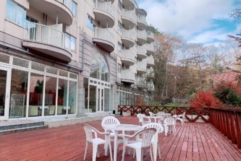
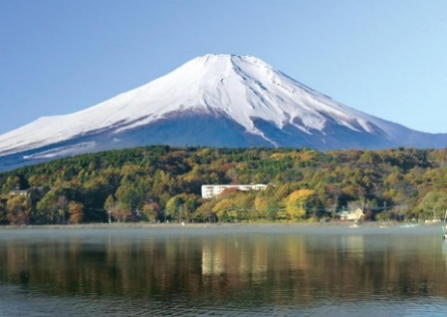
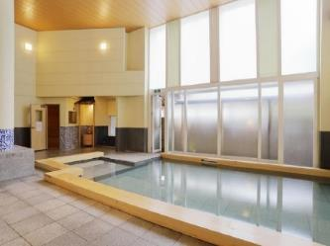
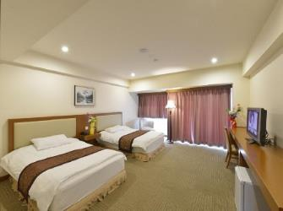
วันที่สี่ หมู่บ้านอิยาชิ โนะ ซาโตะ - สวนโออิชิปาร์ค - Duty Free - โตเกียว – ย่านชินจูกุ
อาหาร เช้า, เที่ยง

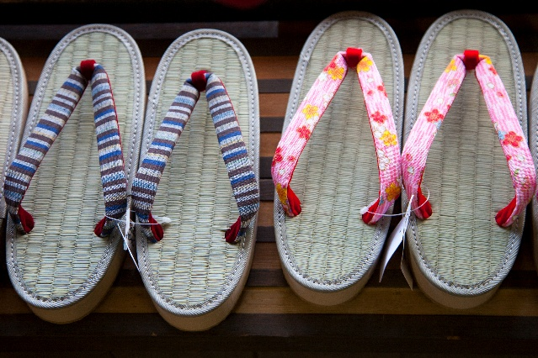
เช้า รับประทานอาหารเช้า ณ โรงแรม (มื้อที่5)
เพลินเดินเล่น หมู่บ้านอิยาชิโนซาโตะ (Iyashi no Sato) เป็นหมู่บ้านเก่าแก่ที่ได้รับการบูรณะขึ้นใหม่ มีบ้านหลังคามุงจากประมาณ 20 แต่ละหลังมีการจัดแสดงและจำหน่ายงานหัตถกรรมท้องถิ่น เช่น เครื่องปั้นดินเผา เครื่องหอม และสิ่งทอ ของที่ระลึกและสามารถมองเห็นวิวภูเขาไฟฟูจิได้จากหมู่บ้าน (ค่าทัวร์ รวม ค่าเข้าชม แต่ ไม่รวม ค่าถ่ายภาพและเช่าชุดกิโมโนหรือชุดซามูไร)
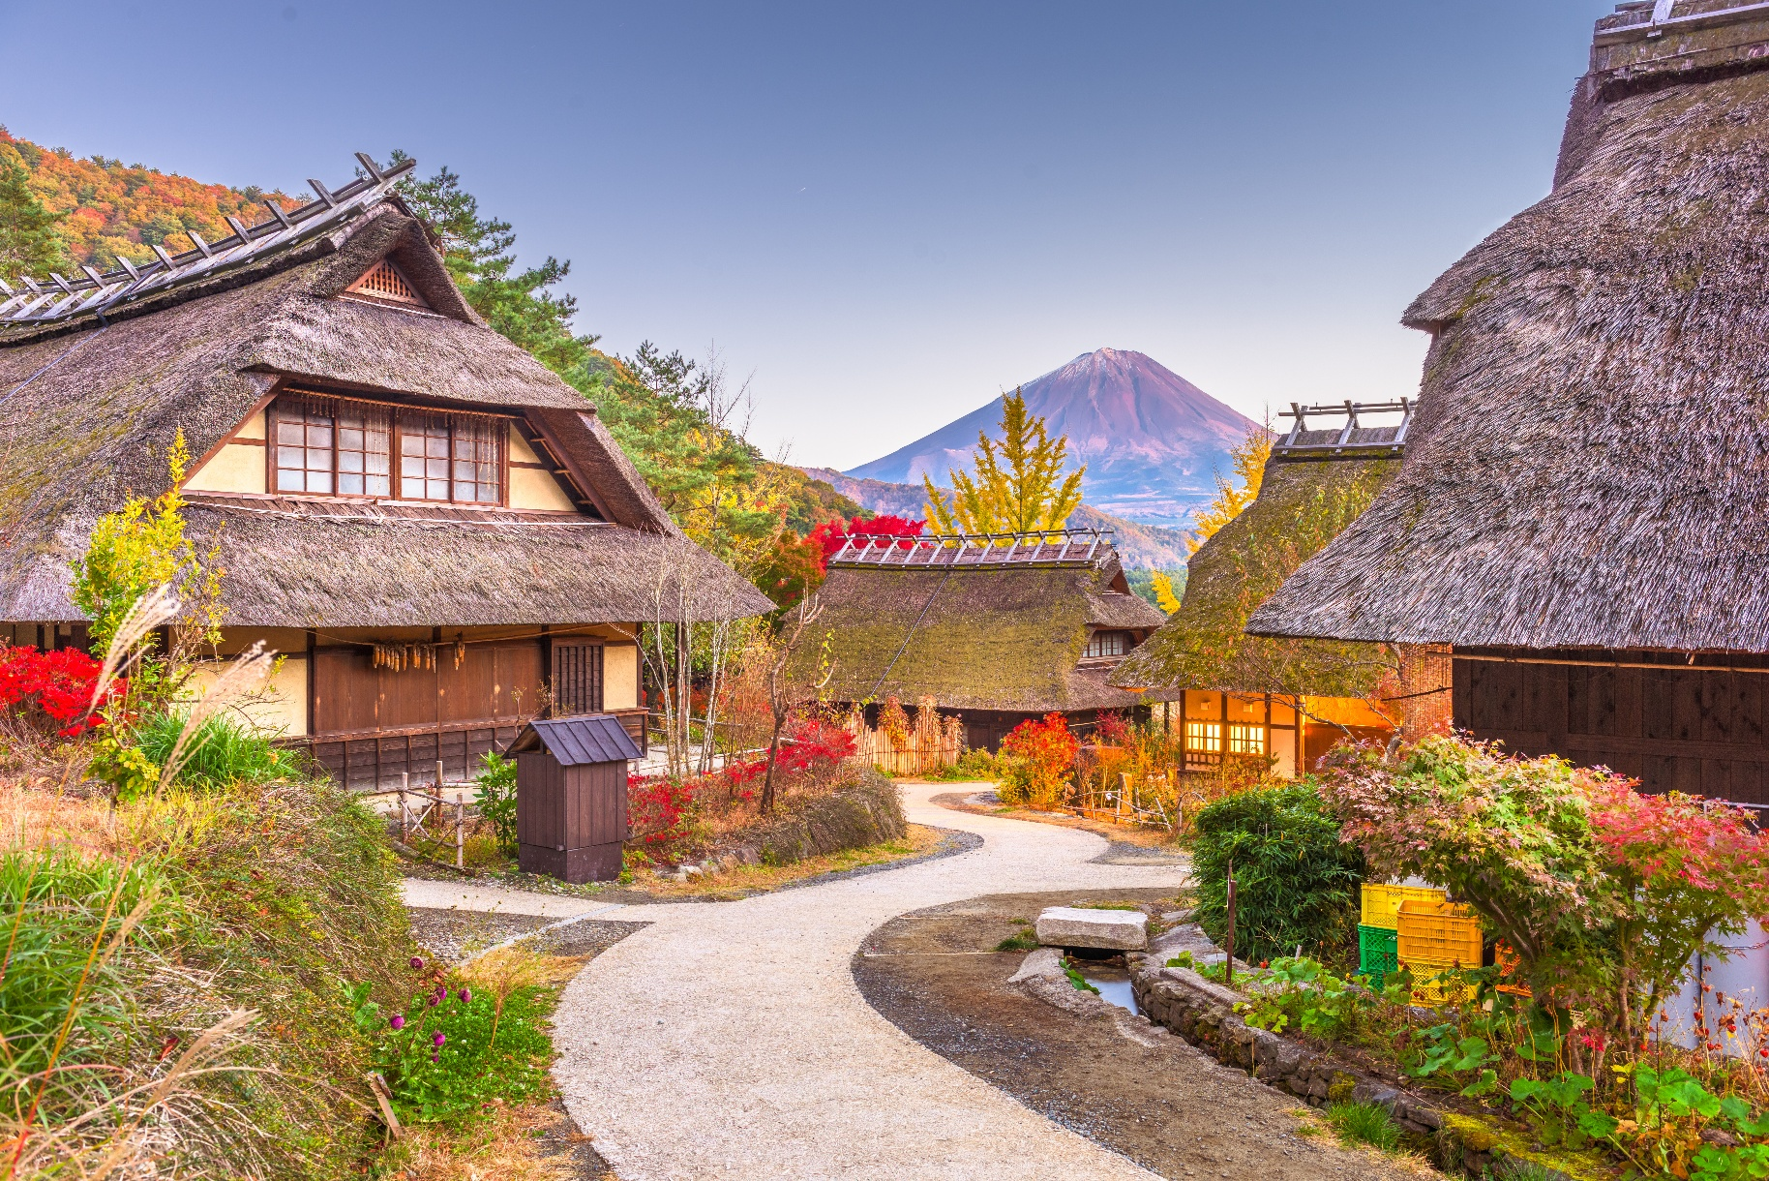
ไฮไลท์ของคนรักดอกไม้ต้องไม่พลาด สวนโออิชิ ปาร์ค (Oishi Park) เป็นจุดชมวิวที่สามารถเห็นภูเขาไฟฟูจิได้เกือบทั้งลูก ตั้งอยู่ริมฝั่งทะเลสาบคาวากุจิโกะฝั่งเหนือ เป็นที่นิยมของนักท่องเที่ยวชาวญี่ปุ่นซึ่งมาพักผ่อนตากอากาศ ชมวิว ดื่มด่ำกับความงามของทิวทัศน์ ในวันที่อากาศแจ่มใส อิสระถ่ายภาพความงามของภูเขาไฟฟูจิและดอกไม้นานาพันธุ์สีสันสดใสเต็มทุ่งแห่งนี้ พร้อมทั้งเลือกชมและซื้อสินค้าพื้นเมืองและขนมต่างๆ ตามอัธยาศัย
(**การบานของดอกไม้ ทั้งนี้ขึ้นอยู่กับสภาพอากาศในแต่ละปี)

Highlight! เดือนกันยายน - เดือนตุลาคม มีโอกาสพบเจอดอกไม้เหล่านี้
- ดอกนิโฟเฟีย (Kniphofia) หรือดอกเข็มแอฟริกา
- ดอกเสจ (Salvia) มีหลากหลายสีสันให้ได้ชม
- ดอกหญ้าฟรุ้งฟริ้ง (Butterfly Gaura) หรือดอกเกาห์ร่า จะพลิ้วไหวสวยงาม
- ดอกคอสมอส (Cosmos) หรือดอกดาวกระจาย จะบานสะพรั่งเป็นทุ่ง
- ไฮไลท์จะเป็น ทุ่งโคเคีย (Kochia) ในช่วงนี้ทุ่งโคเคียจะเป็นสีเขียวสดใส ก่อนที่จะค่อยๆ เปลี่ยนเป็นสีแดงอมน้ำตาลในช่วงกลางกันยายนถึงปลายเดือนตุลาคม

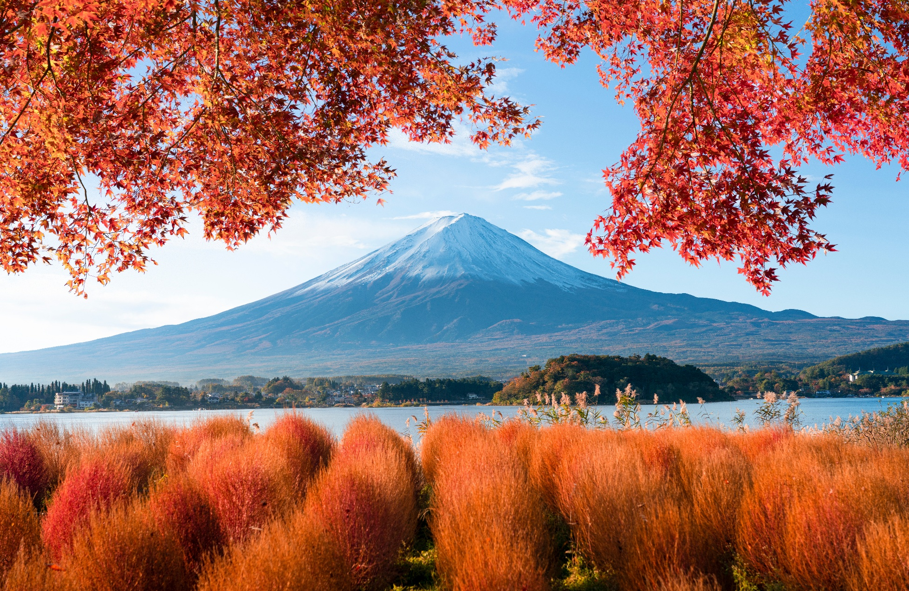

ช้อปปิ้งที่ ดิวตี้ฟรี (Duty free) แหล่งช้อปปลอดภาษี ที่รวบรวมสินค้าราคาพิเศษ และมีชื่อเสียงที่เห็นแล้วต้องรู้ว่ามาจากประเทศญี่ปุ่นเช่น โฟมถ่านหินภูเขาไฟ วิตามิน อาหารเสริม ครีมต่างๆ ขนมญี่ปุ่นหลากหลายชนิด รวมไปถึงชาเขียว ผลิตภัณฑ์ขึ้นชื่อของญี่ปุ่น เป็นต้น ให้ทุกท่านสามารถเลือกซื้อเป็นของฝาก
เที่ยง รับประทานอาหารเที่ยง (มื้อที่6)
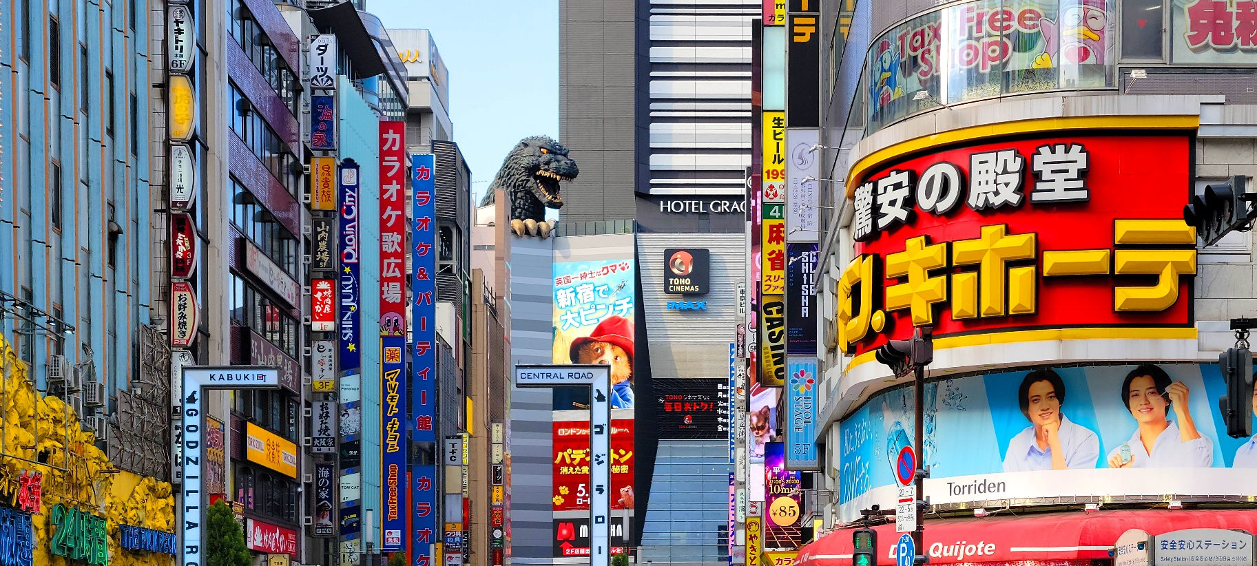
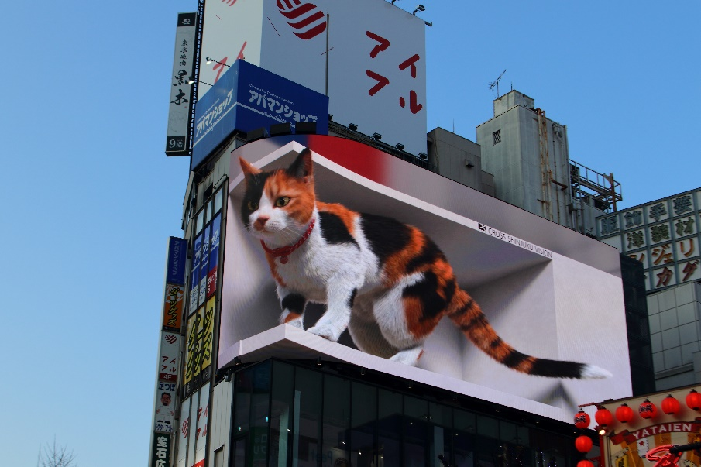
นำท่านเดินทางสู่ โตเกียว (Tokyo) (ใช้เวลาเดินทางโดยประมาณ 2 ชั่วโมง) เป็นเมืองที่เป็นแหล่งรวมร้านค้า ร้านอาหาร และแหล่งท่องเที่ยวที่สวยงามไว้มากมาย ตะลุยตามหาของสุดเก๋ Item ลับที่ แหล่งช้อปปิ้งขนาดใหญ่ใจกลางเมือง ช้อปปิ้งย่านชินจูกุ (Shinjuku) เป็นศูนย์รวมแฟชั่น ของเหล่าบรรดาแฟชั่นนิสต้า เป็นแหล่งอัพเดทเทรนด์ และเป็นย่านความเจริญอันดับหนึ่งของนครโตเกียวในปัจจุบัน ให้ท่านเลือกชมและซื้อสินค้ามากมาย อาทิเช่น เครื่องใช้ไฟฟ้า, กล้องถ่ายรูป, นาฬิกา, เสื้อผ้า,รองเท้า และเครื่องสำอางแบรนด์ต่างๆ เช่น KOSE, SHISEDO, KANEBO, SK II และอื่นๆ อีกมากมาย หรือร้าน100เยน (อยู่ตึก PEPE ชั้น 8) ซึ่งสินค้าทุกอย่างภายในร้านจะราคา 100 เยน เท่ากันหมด หรือเป็นร้านดองกี้ ที่ขายสินค้าราคาถูกสารพัดอย่าง หรือจะเป็นร้านมัตสึโมโต้ที่รวมสินค้า เครื่องใช้เครื่องสำอาง ผลิตภัณฑ์ของใช้ไว้อย่างหลากหลาย ให้ท่านช้อปปิ้งตามอัธยาศัย
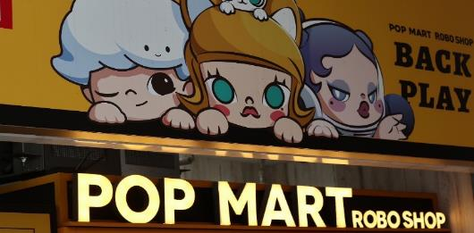
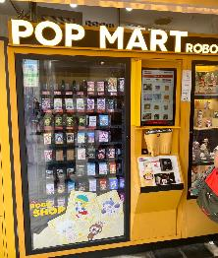
Highlight! ปักหมุดพิกัดPOPMART สาขาชินจูกุ เป็น auto shop (ตู้กด) ที่ตึก Alta ตู้จะตั้งอยู่หน้าตึกเลย ไปจุ่มกันนนน

เย็น อิสระอาหาร เย็นตามอัธยาศัย เพื่อไม่เป็นการรบกวนเวลาของท่าน
นาริตะ (Narita) (ใช้เวลาเดินทางโดยประมาณ 1 ชั่วโมง) ยังมีเสน่ห์อีกมากมายที่ซ่อนอยู่ ทั้งวัดเก่าแก่ ศาลเจ้าชินโต และธรรมชาติที่สวยงาม ทำให้นาริตะเป็นจุดหมายปลายทางที่น่าสนใจสำหรับนักท่องเที่ยว
ที่พัก: The Hedistar Hotel Narita 3* หรือระดับใกล้เคียงกัน
(ชื่อโรงแรมที่ท่านพัก ทางบริษัทจะทำการแจ้งพร้อมใบนัดหมาย 5-7 วัน ก่อนเดินทาง)
ในกรณีที่พักโรงแรม The Hedistar Hotel Narita หลังจากเช็คอินเข้าสู่โรงแรมที่พักเรียบร้อย แนะนำให้ท่านอิสระเดินเล่น ห้าง Aeon Mall หรือสามารถแวะชมแวะชิมร้านอาหาร เช่น ร้านข้าวแกงกระหรี่ หรือร้านราเมง บริเวณใกล้เคียงโรงแรมได้
วันที่ห้า อิสระท่องเที่ยวตามอัธยาศัย หนึ่งวันเต็ม! อาหาร เช้า

เช้า รับประทานอาหารเช้า ณ โรงแรม (มื้อที่7)
- อิสระท่องเที่ยวตามอัธยาศัยไม่มีรถ อาหาร ไกด์และหัวหน้าทัวร์ให้บริการ
- ทุกท่านสามารถท่องเที่ยวและช้อปปิ้ง โดยมีไกด์แนะนำเส้นทาง

โปรแกรมแนะนำ
* Option tour! สวนสนุกโตเกียวดิสนีย์แลนด์ หรือ ดิสนีย์ซี
ราคาเริ่มต้นท่านละ 3,000 บาท/ท่าน *โปรดตรวจสอบกับเจ้าหน้าที่อีกครั้งก่อนการสั่งซื้อ*
สวนสนุกโตเกียวดิสนีย์แลนด์ (ไม่มีหัวหน้าทัวร์และไม่มีไกด์นำเที่ยว) ตั้งอยู่ในจังหวัดชิบะ ได้รับแรงบันดาลใจมาจากดิสนีย์แลนด์แห่งแรกที่แคลิฟอร์เนียกับ Magic Kingdom ที่ฟลอริดา ที่นี่คือสวนสนุกระดับโลกมีเวทมนตร์ในแบบฉบับเฉพาะตัว โตเกียวดิสนีย์แลนด์ แบ่งออกเป็น 7 โซน ที่มีความสนุกรอทุกคนอยู่แบบไม่ซ้ำกันเลย โดยโตเกียวดิสนีย์แลนด์นั้นถูกสร้างขึ้นโดยบริษัทผลิตภาพยนตร์การ์ตูนวอลท์ดิสนีย์ เปิดให้บริการในปี 1983 ซึ่งเป็นสวนสนุกดิสนีย์แลนด์แห่งแรกที่สร้างขึ้นที่ประเทศสหรัฐอเมริกา ประกอบด้วยธีมหลัก 7 ธีม ได้แก่ World Bazaar, Tomorrow land, Toon town, Fantasy land, Critter Country, Western land และ Adventure land (ค่าทัวร์ไม่รวมบัตรค่าเข้าโตเกียวดิสนีย์แลนด์โปรดตรวจสอบราคากับเจ้าหน้าที่อีกครั้งก่อนเดินทาง)
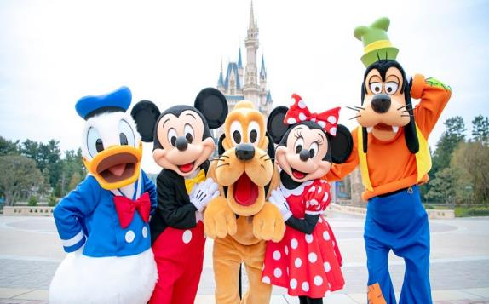

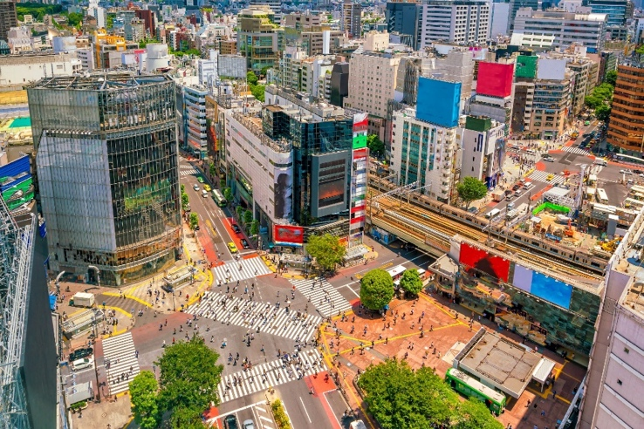
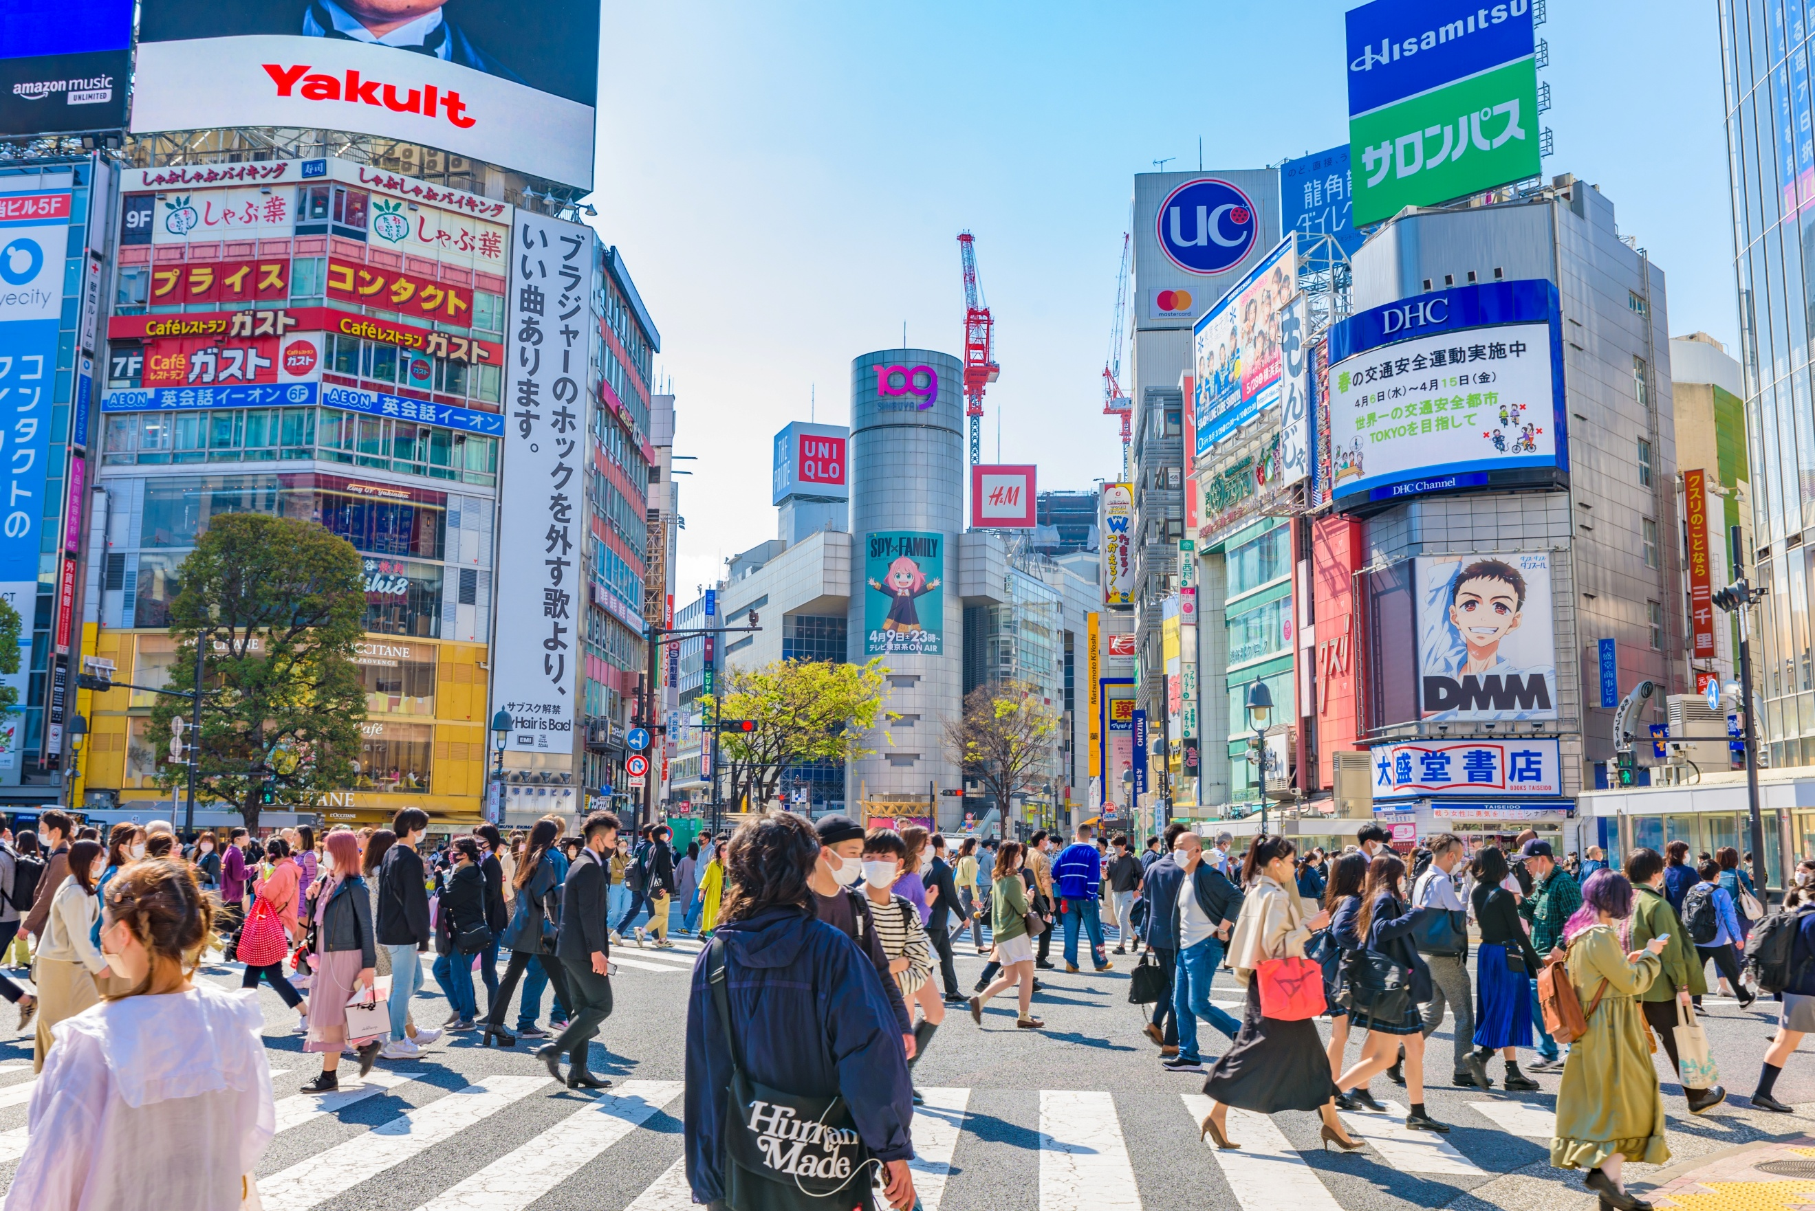
หรืออิสระท่องเที่ยวโดยรถไฟ ย่านชิบูย่า (Shibuya) ถือได้ว่าเป็นศูนย์กลางอย่างยิ่งในด้านแฟชั่น มีแหล่งช้อปปิ้ง ห้างสรรพสินค้าขนาดใหญ่ ร้านค้ารวมทั้งช้อปของแบรนด์ดังอยู่มากมาย นอกจากนั้นแล้วก็ยังมีร้านอาหารและแหล่งบันเทิงอย่างครบครัน และ ย่านฮาราจูกุ (Harajuku) ศูนย์รวมของเด็กวัยรุ่น ที่แต่งหน้าแต่งตัวกันทั้งแนวแฟนตาซี ปีศาจและแนวน่ารักๆ และในย่านนี้ยังมีแหล่งช้อปปิ้ง ณ ตรอกทาเคชิตะ ทั้งสองข้างทางเรียงรายไปด้วยร้านขายของวัยรุ่น เสื้อผ้า เครื่องประดับ รองเท้า กระเป๋า ร้านฟาสท์ฟูด ร้านเครปญี่ปุ่นอร่อยๆ ร้าน 100 เยน หรือเลือกช้อปปิ้งแบบสบายๆ ย่านกินซ่า (Ginza) คือชื่อของแหล่งช้อปปิ้งสุดหรูชื่อดังของญี่ปุ่น เต็มไปด้วยร้านค้า แบรนด์เนมระดับไฮเอนด์มารวมตัวกันอยู่มากมาย ก็จะมีสินค้าหลากหลายครบครัน ซึ่งจะสะดวกสำหรับเวลาที่ต้องการซื้อสินค้าจำนวนมาก

อิสระรับประทานอาหาร เที่ยงและเย็น ตามอัธยาศัย เพื่อไม่เป็นการรบกวนเวลาของท่าน
ที่พัก: The Hedistar Hotel Narita 3* หรือระดับใกล้เคียงกัน
(ชื่อโรงแรมที่ท่านพัก ทางบริษัทจะทำการแจ้งพร้อมใบนัดหมาย 5-7 วัน ก่อนเดินทาง)
ในกรณีที่พักโรงแรม The Hedistar Hotel Narita หลังจากเช็คอินเข้าสู่โรงแรมที่พักเรียบร้อย แนะนำให้ท่านอิสระเดินเล่น ห้าง Aeon Mall หรือสามารถแวะชมแวะชิมร้านอาหาร เช่น ร้านข้าวแกงกระหรี่ หรือร้านราเมง บริเวณใกล้เคียงโรงแรมได้
วันที่หก ท่าอากาศยานนานาชาตินาริตะ - ท่าอากาศยานนานาชาติดอนเมือง อาหาร เช้า

เช้า รับประทานอาหารเช้า ณ โรงแรม (มื้อที่8) หรือบริการอาหารเช้าแบบ SET BOX กรณีที่พักอยู่ห่างสนามบิน หรือกรณีห้องอาหารโรงแรมเปิดช้า
06.00 น. นำท่านเดินทางสู่ ท่าอากาศยานนานาชาตินาริตะ ประเทศญี่ปุ่น เพื่อเตรียมตัวเดินทางกลับ ประเทศไทย
09.15 น. เดินทางสู่ ท่าอากาศยานนานาชาติดอนเมือง โดยสายการบิน AIR ASIA X (XJ) เที่ยวบินที่ XJ601
(ค่าทัวร์ไม่รวมค่าอาหารบนเครื่อง บนเครื่องมีจำหน่าย)
14.40 น. เดินทางถึง ท่าอากาศยานนานาชาติดอนเมือง ประเทศไทย โดยสวัสดิภาพ

******************************************************************
หมายเหตุ: รายการทัวร์สามารถเปลี่ยนแปลงได้ตามความเหมาะสม เนื่องจากสภาวะอากาศ, การเมือง, สายการบิน การจราจรช่วงเทศกาลหรือวันหยุดของญี่ปุ่น เป็นต้น โดยมิต้องแจ้งให้ทราบล่วงหน้า โดยทางผู้จัดจะปรับเปลี่ยนโดยคำนึงถึงผลประโยชน์ของท่านเป็นหลัก เพื่อให้ท่านท่องเที่ยวได้ครบถ้วนตามโปรแกรม



เนื่องจากโปรแกรมทัวร์เป็นช่วงคาบเกี่ยวระหว่างฤดูใบไม้เปลี่ยนสี การสัมผัสความงดงามของธรรมชาติ การเปลี่ยนสีและการร่วงโรยของใบไม้ ทั้งนี้ขึ้นอยู่กับสภาพอากาศในแต่ละปี

*การบริการของรถบัสนำเที่ยวญี่ปุ่น ตามกฎหมายของประเทศญี่ปุ่นนั้น สามารถให้บริการสูงสุดวันละไม่เกิน 11 ชั่วโมง(คนขับรถบัสนำเที่ยวจะต้องมีเวลาพักผ่อนอย่างน้อย 13 ชั่วโมงต่อวัน) และไม่สามารถขอเพิ่มเวลาใช้บริการรถบัสนำเที่ยวได้ โดยมัคคุเทศก์และคนขับจะเป็นผู้บริหารเวลาตามความเหมาะสม จึงขอสงวนสิทธิ์ในการปรับเปลี่ยนเวลาท่องเที่ยวตามสถานที่ในโปรแกรมการเดินทาง

** ตามกฎหมายของประเทศญี่ปุ่นนั้น สามารถให้บริการสูงสุดวันละไม่เกิน 11 ชั่วโมง กรณีที่คนขับรถไม่ได้พักโรงแรมเดียวกับกรุ๊ปทัวร์ หรือ คนขับรถต้องนำรถส่งกลับบริษัทฯ จะสามารถให้บริการกรุ๊ปทัวร์ในวันนั้นๆ ได้สูงสุด 10 ชั่วโมง เท่านั้น เพื่อเป็นการเผื่อเวลาให้คนขับรถถึงที่หมายปลายทางนั้นๆ แล้วเวลารวมทั้งสิ้นไม่เกินเวลา 10 ชม. ตามที่กฎหมายกำหนดบังคับ

ประกาศสำคัญ: รับเฉพาะผู้มีวัตถุประสงค์เพื่อการท่องเที่ยวเท่านั้น ค่าทัวร์ที่จ่ายให้กับผู้จัด เป็นการชำระแบบจ่ายชำระขาด และผู้จัดได้ชำระให้กับสายการบินและสถานที่ต่างๆ แบบชำระขาดเช่นกันก่อนออกเดินทาง ฉะนั้นหากท่านไม่ได้ร่วมเดินทางหรือใช้บริการตามรายการไม่ด้วยสาเหตุใด หรือได้รับการปฏิเสธการเข้าหรือออกนอกเมืองจากประเทศในรายการ (ประเทศไทยและประเทศญี่ปุ่น) ทางผู้จัดขอสงวนสิทธิการคืนเงินสดส่วนใดๆ รวมทั้งค่าตั๋วเครื่องบินให้แก่ท่าน

เงื่อนไขการให้บริการ

► การเดินทางครั้งนี้จะต้องมีจำนวน 20 ท่านขึ้นไป กรณีไม่ถึงจำนวนดังกล่าว
- จะส่งจอยน์ทัวร์กับบริษัทที่มีโปรแกรมใกล้เคียงกัน
- หรือเลื่อน หรือยกเลิกการออกเดินทาง โดยทางบริษัทจะทำการแจ้งให้ท่านทราบล่วงหน้าก่อนการเดินทางประมาณ 10 วัน
- หรือขอสงวนสิทธิ์ในการปรับราคาค่าบริการเพิ่ม (ในกรณีที่ผู้เดินทางไม่ถึง 15 ท่าน และท่านยังประสงค์เดินทางต่อ) โดยทางบริษัทจะทำการแจ้งให้ท่านทราบก่อนล่วงหน้า
► ในกรณีที่ลูกค้าต้องออกตั๋วโดยสารภายในประเทศ กรุณาติดต่อเจ้าหน้าที่ของบริษัทฯ ก่อนทุกครั้ง มิฉะนั้นทางบริษัทจะไม่รับผิดชอบใดๆ ทั้งสิ้น
► การจองทัวร์และชำระค่าบริการ
- กรุณาชำระค่ามัดจำ ท่านละ 20,000 บาท กรุณาส่งสำเนาหน้าพาสปอร์ต พร้อมเอกสารชำระมัดจำค่าทัวร์
- ค่าทัวร์ส่วนที่เหลือชำระ 25-30 วันก่อนออกเดินทาง กรณีบริษัทฯ จำเป็นต้องออกตั๋วก่อนท่านจำเป็นต้องชำระค่าทัวร์ส่วนที่เหลือตามที่บริษัทกำหนดแจ้งเท่านั้น
**สำคัญ** สำเนาหน้าพาสปอร์ตผู้เดินทาง (จะต้องมีอายุเหลือมากกว่า 6 เดือนก่อนหมดอายุนับจากวันเดินทางไป-กลับและจำนวนหน้าหนังสือเดินทางต้องเหลือว่างสำหรับติดวีซ่าไม่ต่ำกว่า 3 หน้า) **กรุณาตรวจสอบก่อนส่งให้บริษัทมิฉะนั้นทางบริษัทจะไม่รับผิดชอบกรณีพาสปอร์ตหมดอายุ ** กรุณาส่งพร้อมหลักฐานการโอนเงินมัดจำ

เงื่อนไขการยกเลิก

- ยกเลิกก่อนการเดินทางตั้งแต่ 30 วันขึ้นไป คืนเงินค่าทัวร์โดยหักค่าใช้จ่ายที่เกิดขึ้นจริง
- ยกเลิกก่อนการเดินทาง 15-29 วัน ยึดเงิน 50% จากยอดที่ลูกค้าชำระมา และเก็บค่าใช้จ่ายที่เกิดขึ้นจริง(ถ้ามี)
- ยกเลิกก่อนการเดินทางน้อยกว่า 15วัน ขอสงวนสิทธิ์ยึดเงินเต็มจำนวน
*กรณีมีเหตุยกเลิกทัวร์ โดยไม่ใช่ความผิดของบริษัททัวร์ คืนเงินค่าทัวร์โดยหักค่าใช้จ่ายที่เกิดขึ้นจริง(ถ้ามี)
*ค่าใช้จ่ายที่เกิดขึ้นจริง เช่น ค่ามัดจำตั๋วเครื่องบิน โรงแรม ค่าวีซ่า และค่าใช้จ่ายจำเป็นอื่นๆ

- ค่าตั๋วโดยสารเครื่องบินไป-กลับ ชั้นประหยัดพร้อมค่าภาษีสนามบินทุกแห่งตามรายการทัวร์ข้างต้น (ตั๋วกรุ๊ปไม่สามารถUpgradeที่นั่ง ได้ และต้องเดินทางไป-กลับพร้อมตั๋วกรุ๊ปเท่านั้นไม่สามารถเลื่อนวันได้)
อัตราค่าบริการนี้ รวม
- ค่าที่พักห้องละ 2-3 ท่าน ตามโรงแรมที่ระบุไว้ในรายการหรือ ระดับใกล้เคียงกัน
กรณีพัก 3 ท่านถ้าวันที่เข้าพักห้องโรงแรม ไม่มีห้อง TRP ( 3 ท่าน) อาจจำเป็นต้องแยกพัก 2 ห้อง (มีค่าใช้จ่ายพักเดี่ยวเพิ่ม) กรณีห้อง TWIN BED (เตียงเดี่ยว 2 เตียง) ซึ่งโรงแรมไม่มีหรือเต็ม ทางบริษัทขอปรับเป็นห้อง DOUBLE BED แทนโดยมิต้องแจ้งให้ทราบล่วงหน้า หรือ หากต้องการห้องพักแบบ DOUBLE BED ( 1 เตียงใหญ่) ซึ่งโรงแรมไม่มีหรือเต็ม ทางบริษัทขอปรับเป็นห้อง TWIN BED แทนโดยมิต้องแจ้งให้ทราบล่วงหน้า กรณีห้องพักในเมืองที่ระบุไว้ในโปรแกรมมีเทศกาลวันหยุด มีงานแฟร์ต่างๆ บริษัทขอจัดที่พักในเมืองใกล้เคียงแทน
- ค่าอาหาร ค่าเข้าชม และ ค่ายานพาหนะทุกชนิด ตามที่ระบุไว้ในรายการทัวร์ข้างต้น
- เจ้าหน้าที่บริษัท ฯ คอยอำนวยความสะดวกตลอดการเดินทาง
- ค่าน้ำหนักกระเป๋า สายการบิน AirAsia X (XJ) สัมภาระโหลดใต้ท้องเครื่อง ไม่เกิน 20 กิโลกรัมและ ถือขึ้นเครื่องได้ 7 กิโลกรัม และค่าประกันวินาศภัยเครื่องบินตามเงื่อนไขของแต่ละสายการบินที่มีการเรียกเก็บ และกรณีสัมภาระเกินท่านต้องเสียค่าปรับตามที่สายการบินเรียกเก็บ **กรณีท่านมีความประสงค์จะซื้อน้ำหนักเพิ่ม กรุณาแจ้งพร้อมจองทัวร์หรือก่อนเดินทางอย่างช้า 10 วัน พร้อมชำระค่าน้ำหนัก** ซื้อน้ำหนักเพิ่ม 5 กก. ชำระเพิ่ม 700 บาท /เพิ่ม 10 กก. ชำระเพิ่ม 1,400 บาท/เพิ่ม 20 กก. ชำระเพิ่ม 3,500 บาท
- ค่าประกันอุบัติเหตุตามกรมธรรม์วงเงิน 1,000,000 บาท ค่ารักษาพยาบาล ตามเงื่อนไขของบริษัทฯประกันภัยที่บริษัททำไว้ ทั้งนี้ย่อมอยู่ในข้อจำกัดที่มีการตกลงไว้กับบริษัทประกันชีวิต ทุกกรณี ต้องมีใบเสร็จและเอกสารรับรองทางการแพทย์ จากหน่วยงานที่เกี่ยวข้อง ไม่คุ้มครองโรคประจำตัว การสูญเสียทรัพย์สินส่วนตัวของผู้เดินทาง และไม่รวมประกันสุขภาพ ท่านสามารถสั่งซื้อประกันสุขภาพเพิ่มได้จากบริษัทประกันทั่วไป
- ค่าภาษีสนามบิน และค่าภาษีน้ำมันตามรายการทัวร์
- ค่ารถปรับอากาศนำเที่ยวตามระบุไว้ในรายการ พร้อมคนขับรถ (กฎหมายไม่อนุญาตให้คนขับรถเกิน 11 ช.ม./วัน)
- รวมภาษีมูลค่าเพิ่ม 7% และภาษีหัก ณ ที่จ่าย 3% (ค่าบริการเท่านั้น)

- ค่าทำหนังสือเดินทางไทย และเอกสารต่างด้าวต่างๆ
อัตราค่าบริการนี้ ไม่รวม
- ค่าใช้จ่ายอื่นๆ ที่นอกเหนือจากรายการระบุ อาทิเช่น ค่าอาหาร เครื่องดื่ม ค่าซักรีด ค่าโทรศัพท์ เป็นต้น
- ค่าภาษีทุกรายการคิดจากยอดบริการ, ค่าภาษีเดินทาง (ถ้ามีการเรียกเก็บ)
- ค่าภาษีน้ำมันที่สายการบินเรียกเก็บเพิ่มภายหลังจากทางบริษัทฯ ได้ออกตั๋วเครื่องบิน และได้ทำการขายโปรแกรมไปแล้ว
- ค่าพนักงานยกกระเป๋าที่โรงแรม
- ค่าทิปไกด์ คนขับรถ ขออนุญาตนำเก็บ ณ สนามบินวันแรก ท่านละ 2,000 บาท / ท่าน
กรุณาอ่านศึกษารายละเอียดทั้งหมดก่อนทำการจอง เพื่อความถูกต้องและความเข้าใจตรงกันระหว่างท่านลูกค้าและบริษัทฯ และเมื่อท่านตกลงชำระเงินมัดจำหรือค่าทัวร์ทั้งหมดกับทางบริษัทฯ แล้ว ทางบริษัทฯ จะถือว่าท่านได้ยอมรับเงื่อนไขข้อตกลงต่างๆ ทั้งหมด
หมายเหตุ
      - บริษัทฯ ขอสงวนสิทธิ์ที่จะเลื่อนการเดินทางหรือปรับราคาค่าบริการขึ้นในกรณีที่มีผู้ร่วมคณะไม่ถึง 15 ท่าน
      - ขอสงวนสิทธิ์การเก็บค่าน้ำมันและภาษีสนามบินทุกแห่งเพิ่ม หากสายการบินมีการปรับขึ้นก่อนวันเดินทาง
      - บริษัทฯ ขอสงวนสิทธิ์ในการเปลี่ยนเที่ยวบิน โดยมิต้องแจ้งให้ทราบล่วงหน้าอันเนื่องจากสาเหตุต่างๆ
      - บริษัทฯ จะไม่รับผิดชอบใดๆ ทั้งสิ้น หากเกิดกรณีความล่าช้าจากสายการบิน, การยกเลิกบิน, การประท้วง, การนัดหยุดงาน, การก่อการจลาจล, ภัยธรรมชาติ, การนำสิ่งของผิดกฎหมาย ซึ่งอยู่นอกเหนือความรับผิดชอบของบริษัทฯ
      - บริษัทฯ จะไม่รับผิดชอบใดๆ ทั้งสิ้น หากเกิดสิ่งของสูญหาย อันเนื่องเกิดจากความประมาทของท่าน, เกิดจากการโจรกรรม และ อุบัติเหตุจากความประมาทของนักท่องเที่ยวเอง
      - เมื่อท่านตกลงชำระเงินมัดจำหรือค่าทัวร์ทั้งหมดกับทางบริษัทฯ แล้ว ทางบริษัทฯ จะถือว่าท่านได้ยอมรับเงื่อนไขข้อตกลงต่างๆ ทั้งหมด
      - รายการนี้เป็นเพียงข้อเสนอที่ต้องได้รับการยืนยันจากบริษัทฯ อีกครั้งหนึ่ง หลังจากได้สำรองโรงแรมที่พักในต่างประเทศเรียบร้อยแล้ว โดยโรงแรมจัดในระดับใกล้เคียงกัน ซึ่งอาจจะปรับเปลี่ยนตามที่ระบุในโปรแกรม
      - การจัดการเรื่องห้องพัก เป็นสิทธิ์ของโรงแรมในการจัดห้องให้กับกรุ๊ปที่เข้าพัก โดยมีห้องพักสำหรับผู้สูบบุหรี่ / ปลอดบุหรี่ได้ โดยอาจจะขอเปลี่ยนห้องได้ตามความประสงค์ของผู้ที่พัก ทั้งนี้ขึ้นอยู่กับความพร้อมให้บริการของโรงแรม และไม่สามารถรับประกันได้
      - กรณีผู้เดินทางต้องการความช่วยเหลือเป็นพิเศษ อาทิเช่น ใช้วิลแชร์ กรุณาแจ้งบริษัทฯ อย่างน้อย 14 วัน ก่อนการเดินทาง มิฉะนั้น บริษัทฯ ไม่สามารถจัดการได้ล่วงหน้าได้
      - มัคคุเทศก์ พนักงานและตัวแทนของผู้จัด ไม่มีสิทธิ์ในการให้คำสัญญาใดๆ ทั้งสิ้นแทนผู้จัด นอกจากมีเอกสารลงนามโดยผู้มีอำนาจของผู้จัดกำกับเท่านั้น
      - ผู้จัดจะไม่รับผิดชอบและไม่สามารถคืนค่าใช้จ่ายต่างๆ ได้เนื่องจากเป็นการเหมาจ่ายกับตัวแทนต่างๆ ในกรณีที่ผู้เดินทางไม่ผ่านการพิจารณาในการตรวจคนเข้าเมือง-ออกเมือง ไม่ว่าจะเป็นกองตรวจคนเข้าเมืองหรือกรมแรงงานของทุกประเทศในรายการท่องเที่ยว อันเนื่องมาจากการกระทำที่ส่อไปในทางผิดกฎหมาย การหลบหนี เข้าออกเมือง เอกสารเดินทางไม่ถูกต้อง หรือ การถูกปฏิเสธในกรณีอื่นๆ

